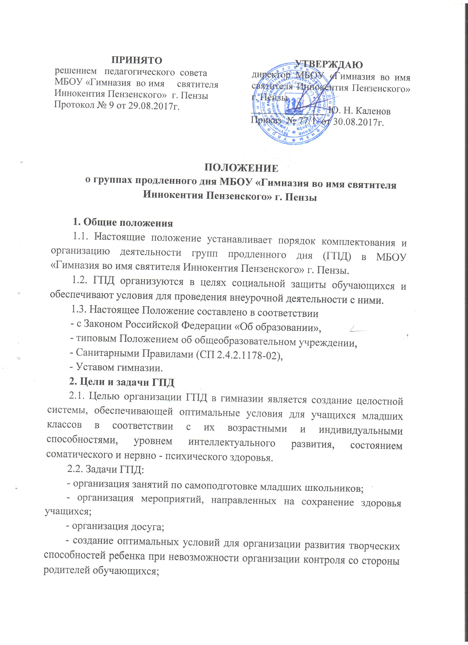- развитие интересов способностей и дарований школьников, воспитание у них интереса к знаниям, любознательности, инициативы и самостоятельности.
3. Порядок комплектования и организация деятельности
3.1. ГПД в МБОУ «Гимназия во имя святителя Иннокентия Пензенского» г. Пензы создаются по желанию родителей (законных представителей), для чего:
- проводится социологическое исследование потребности обучающихся и их родителей в группе продленного дня;
- комплектуется контингент группы обучающихся 1- 4 классов.
3.2. Для организации ГПД необходима следующая организационно распорядительная документация: заявления родителей (законных представителей) детей.
3.3. Группы продленного дня открываются на основании приказа директора гимназии в текущем учебном году с указанием контингента обучающихся и педагогических работников, работающих с группой, определением учебных и игровых помещений, о режиме работы группы.
3.4. Группы продленного дня открываются гимназией по согласованию с муниципальным органом управления образования на учебный год.
3.5. Комплектование ГПД проводится до 10 сентября. Функционирование ГПД осуществляется с 1 сентября по 31 мая.
3.6. Воспитатель группы разрабатывает режим занятий обучающихся с учетом расписания учебных занятий гимназии, планы работы группы с учетом специфики требований новых ФГОС.
3.7. Зачисление в ГПД и отчисление осуществляется приказом директора МБОУ «Гимназия во имя святителя Иннокентия Пензенского» г. Пензы по заявлению родителей.
3.8. Наполняемость ГПД для обучающихся начальной школы не менее 25 человек.
3.9. Деятельность ГПД регламентируется планом работы воспитателя, режимом дня, которые утверждаются заместителем директора по УВР начальные классы.
3.10. Режим работы ГПД с 12.00 по 18.00 (2 смена).
3.11. Предельно допустимая недельная нагрузка в ГПД не более 30 часов при пятидневной рабочей недели.
3.12. Работа в ГПД строится в соответствии с действующими требованиями Санитарными Правилами по организации и режиму работы групп продленного дня.
3.13. Учащиеся в ГПД находятся под наблюдением воспитателей в течении всего рабочего дня.
3.14. В ГПД продолжительность прогулки для обучающихся 1 ступени составляет не менее 2 часов. Продолжительность самоподготовки определяется классом обучения:
- во втором классе - до 1,5 часа;
- в 3-4 классе - до 2 часов.
3.15. В ГПД сочетается двигательная активность воспитанников на воздухе (прогулка, подвижные и спортивные игры, общественно-полезный труд) до начала самоподготовки с их участием в мероприятиях эмоционального характера (клубные часы, занятия по дополнительному образованию) до и после самоподготовки.
3.16. В гимназии организуется 2-х разовое горячее питание для воспитанников ГПД. В ГПД организуется бесплатное питание для учащихся, которые имеют на это право в соответствии с Положением об организации питания в ОУ, в других классах за счет родительских средств.
3.17. К проведению воспитанниками ГПД внеурочной образовательно -воспитательной работы могут привлекаться родители учащихся, педагоги -организаторы, учителя - предметники, воспитатели, библиотекарь.
Документация воспитателя ГПД
4.1. Календарно-тематическое планирование
Календарно-тематическое планирование является аналитическим инструментом, который позволяет по итогам учебного года выявить слабые и сильные стороны работы с детьми, внести коррективы в образовательный процесс.
Календарно-тематический план работы ГПД составляется на год и учебную четверть с выделением каждой учебной недели. Он должен быть согласован с годовым планом работы гимназии. Календарно-тематическое планирование согласовывается с заместителем директора по УВР и утверждается директором гимназии ежегодно.
Примерные разделы календарно-тематического плана работы ГПД:
- анализ работы ГПД за прошедший учебный год;
- цели и задачи на новый учебный год;
- основные направления деятельности;
- индивидуальная работа с обучающимися;
- работа с родителями младших школьников;
- достижения воспитанников, изучение эффективности работы ГПД.

Примерная форма календарно-тематического плана работы воспитателя ГПД на учебный год (таблица).
Дата | Направления внеурочной деятельности
 | Спортивно-оздоровительное | Духовно-нравственное | Общекультурное | Общеинтеллектуальное | Социальное

4.2. Планирование работы ГПД.
В ежегодном плане работы конкретизируются все режимные моменты с указанием цели и содержания планируемых мероприятий, В нем следует дать краткую схему проведения занятий и их содержание. Целесообразно продумать и отразить в плане формы, методы и приемы индивидуальной работы с детьми в каждый режимный момент их пребывания в группе, перечислить методические пособия, технические средства, которые использованы в работе с воспитанниками.
При планировании необходимо уделить особое внимание работе с воспитанниками, имеющими проблемы в обучении и воспитании. Нужно определить, кому и какая помощь будет оказана во время «спортивного часа», самоподготовки и после нее, какой дополнительный материал будет предложен детям и т. п.
Важно, чтобы при проведении физкультурно-оздоровительных занятий в ГПД не совпадали с днями проведения уроков физической культуры, занятия в творческих кружках - с днями проведения уроков труда и музыки, запланированные экскурсии с экскурсиями с классом и т.п.
При составлении ежегодного плана работы ГПД следует учитывать возможные совпадения отдельных запланированных видов деятельности с занятиями в учебном расписании и стараться избегать таких совпадений.
В ГПД целесообразно ежедневное проведение занятий не только в помещении образовательного учреждения, но и на открытом воздухе (экскурсии, спортивные часы, физкультурно-оздоровительные занятия, прогулки, подвижные игры). В ежедневном плане работы ГПД необходимо предусмотреть место для оценки результатов проделанной работы, где педагог сможет описать свои педагогические наблюдения:
- как дети справляются с учебными заданиями;
- насколько самостоятельно быстро и прилежно работают, понимают цель каждого задания;
- как относятся друг к другу;
- удалось ли обеспечить хорошую атмосферу в группе в течение дня;
- насколько успешно дежурные выполняют свои обязанности и др.
Также оценивая свою работу, воспитатель может сделать вывод об особенностях и проблемах группы, каждого ребенка в отдельности, наметить пути коррекции трудностей в обучении и воспитании.
4.3. Работа воспитателя ГПД с родителями учащихся.
Работа воспитателя ГПД с родителями учащихся требует создания отдельного плана, в котором должны найти отражение основные направления деятельности специалиста:
- анкетирование, тестирование, наблюдение, индивидуальные беседы с родителями воспитанников;
- вовлечение родителей в участие в образовательном процессе ГПД и гимназии в целом;
- анализ промежуточных и конечных результатов совместной деятельности педагогов и родителей воспитанников;
- распространение опыта семейного воспитания посредством организации и проведения круглых столов, родительских конференций и т. п.
Родители учащихся должны иметь возможность ознакомиться с планом работы ГПД
4.4. Управление группой продленного дня
4.1. Воспитатель ГПД назначается и освобождается с занимаемой должности директором. Воспитатель планирует и организует деятельность воспитанников в ГПД, отвечает за сохранение их жизни и здоровья.
4.2. В образовательных целях к работе в ГПД привлекаются педагог - психолог, библиотекарь, другие педагогические работники.
4.3. Общее руководство ГПД осуществляет заместитель директора по УВР в соответствии с должностной инструкцией и приказом директора гимназии, который:
- контролирует работу воспитателей,
- контролирует ведение документации ГПД в соответствии с планированием внутришкольного контроля.
4.5. Для работы ГПД с учетом расписания учебных занятий используются учебные кабинеты, физкультурный зал, библиотека и другие помещения. Порядок использования помещений и ответственность за сохранность учебного оборудования возлагаются на воспитателя или педагогического работника, ответственного учебного или досугового занятия с воспитанниками.
5. Права и обязанности
5.1. Права и обязанности работников ГПД и воспитанников определяются Уставом гимназии, правилами внутреннего распорядка, правилами поведения обучающихся и настоящим Положением.
5.2. Директор гимназии, его заместитель по УВР несет ответственность за создание необходимых условий для работы группы продленного дня и организацию в ней образовательного процесса, обеспечивает охрану жизни и здоровья воспитанников, организует горячее питание и отдых обучающихся, принимает работников учреждений дополнительного образования детей для работы в ГПД, утверждает режим работы группы, организует методическую работу воспитателей, осуществляет контроль за состоянием работы в ГПД.
5.3 Воспитатели ГПД обязаны:
- организовывать учебно-воспитательный процесс в группе продленного дня с учётом специфики требований новых ФГОС;
- создавать благоприятные условия для индивидуального развития и нравственного формирования личности обучающихся с учётом специфики требований новых ФГОС;
- планировать и организовывать учебно-воспитательный процесс во время занятий с обучающимися ГПД с учётом специфики требований новых ФГОС;
- проводить с детьми во внеурочное время внеклассные, внешкольные образовательно - воспитательные развивающие мероприятия;
- организовать и контролировать самостоятельную работу учащихся по выполнению домашних заданий;
- оказывать необходимую помощь в данной работе;
- своевременно оформлять школьную документацию.
5.4. Воспитатели ГПД несут ответственность за:
- качество воспитательной работы с детьми во внеурочное время;
- соблюдением установленного режима дня и правил внутреннего распорядка в гимназии;
- жизнь, здоровье и благополучие вверенных ему учащихся во время учебного процесса, а также во время проведения внешкольных мероприятии;
- правильное использование и сохранность материальных ценностей и оборудования, выделенных для работы с детьми.
5.5. Родители воспитанников обязаны:
- оказывать помощь педагогическим работникам в воспитании и обучении учащихся, обеспечивать единство педагогических требований к ним;
- помогать в организации досуга учащихся;
- участвовать в подготовке гимназии к новому учебному году.
5.6. Родители несут ответственность:
- своевременный приход детей в гимназию, на внешкольные, внеклассные мероприятия;
- внешний вид учащегося, требуемый Уставом гимназии;
- своевременную оплату горячего питания детей;
- воспитание своих детей и за занятия в дополнительном образовании, создание необходимых условий для получения ими образования.
5.7. Обучающиеся обязаны:
- соблюдать Устав гимназии;
- бережно относится к гимназическому имуществу;
- соблюдать правила поведения в гимназии, в группе;
- выполнять требования работников гимназии по соблюдению правил внутреннего распорядка.
5.8. Обучающиеся имеют право на:
- получения дополнительного образования по выбору, в том числе за счет средств родителей;
- на свободное выражение собственных взглядов и убеждений, уважение человеческого достоинства.
6. Документы ГПД в отчетность
6.1. Документы:
- списки воспитанников ГПД;
- план воспитательной работы в группе продленного дня;
- режим работы ГПД;
- заявления родителей.
- журнал посещаемости обучающихся в ГПД;
- журнал посещаемости учащихся занятий дополнительного образования.
6.2. Воспитатели ГПД отчитываются о проделанной один раз в четверть; выдают необходимую информацию - по мере необходимости.

